Проект
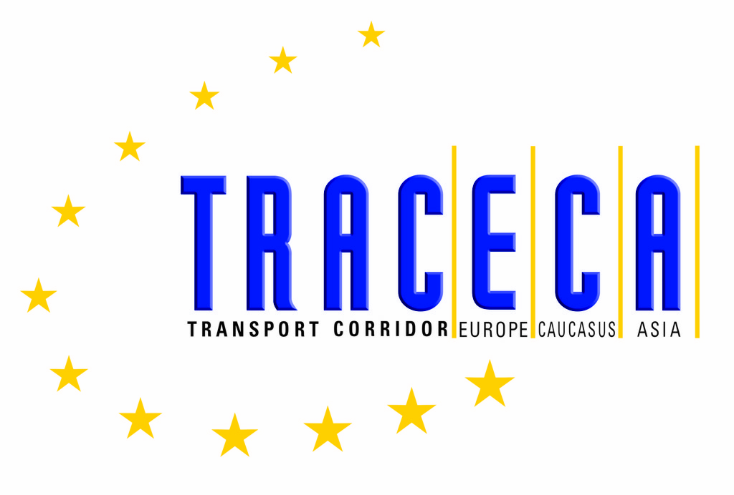

Fourth ANNUAL MEETING  OF THE TRACECA INTERGOVERNMENTAL COMMISSION  Baky / Republic of Azerbaijan, April 21-22, 2005 | ЧЕТВЕРТОЕ ЕЖЕГОДНОЕ ЗАСЕДАНИЕ  МЕЖПРАВИТЕЛЬСТВЕННОЙ КОМИССИИ ТРАСЕКА  Баку / Азербайджанская Республика, 21-22 апреля 2005 г.

ПРОТОКОЛ О ВНЕСЕНИИ ДОПОЛНЕНИЙ
К «ОСНОВНОМУ МНОГОСТОРОННЕМУ СОГЛАШЕНИЮ О МЕЖДУНАРОДНОМ ТРАНСПОРТЕ
ПО РАЗВИТИЮ КОРИДОРА ЕВРОПА – КАВКАЗ - АЗИЯ»

В соответствии со Статьей 11 («Внесение изменений и дополнений) «Основного многостороннего соглашения о международном транспорте по развитию коридора Европа-Кавказ-Азия» (Основного Соглашения) принято решение внести следующие дополнения в Техническое приложение к Основному Соглашению по таможенным процедурам и обработке документов:

1. Дополнить пункт 1 Статьи 2 «Международные Конвенции» новыми подпунктами:

г. Международная Конвенция об упрощении и гармонизации таможенных процедур - 1973 года с изменениями и дополнениями;
д. Конвенция о таможенном режиме, применяемом к контейнерам, переданным в пул и используемым для международных транзитных перевозок - 1994 года;
е. Соглашение о введении технических правил для колесных транспортных средств - 1998 года;
ж. Конвенция ООН об ответственности операторов транспортных терминалов в международной торговле - 1991 года.

2. Дополнить Статью 3 «Таможенный контроль» новым пунктом следующего содержания:

“3. При условии что процедуры, применяемые в отношении транзитных перевозок, исполняются в соответствии с требованиями таможенного законодательства соответствующего государства, грузы при международных, в том числе транзитных перевозках:
- как правило, не подлежат таможенному досмотру в пути, за исключением проведения досмотра во время перевозки в той степени, в какой это может быть сочтено необходимым для обеспечения соблюдения правил и предписаний, за выполнение которых соответственная таможенная служба несет ответственность. Исходя из этого, таможенные власти обычно ограничиваются контролем таможенных пломб и иными мерами таможенного обеспечения в пунктах ввоза и вывоза;
- не будут подвергаться каким-либо таможенным формальностям или требованиям дополнительно к тем, которые применяются при режиме таможенного транзита, используемом для данной транзитной операции”

3. Дополнить Техническое приложение новой Статьей следующего содержания:

«Статья 5
Облегчение транзита

В целях облегчения транзита грузов Сторона:
а. если она является страной отправления, принимает, в пределах практически возможного, все меры для обеспечения полноты и точности информации, требуемой для последующих транзитных операций;
б. если она является страной назначения:
- принимает все необходимые меры для обеспечения того, чтобы грузы при таможенном транзите проходили очистку, как правило, на таможне места назначения грузов;
- прилагает усилия по осуществлению очистки грузов в месте, как можно ближе расположенном к месту конечного назначения грузов.»

Настоящий Протокол вступает в силу в порядке, определенном в Статьях 11 («Внесение изменений и дополнений») и 13 («Вступление в силу») «Основного многостороннего соглашения о международном транспорте по развитию коридора Европа – Кавказ - Азия».

Совершено на Четвертом ежегодном заседании Межправительственной Комиссии ТРАСЕКА по развитию транспортного коридора Европа – Кавказ – Азия в городе Баку 21 апреля 2005 года в одном подлинном экземпляре на английском и русском языках, причем оба текста являются равно аутентичными.

В удостоверение чего, нижеподписавшиеся полномочные Главы делегаций подписали данный Протокол.

За Азербайджанскую Республику | За Республику Молдова
За Республику Армения | За Румынию
За Республику Болгария | За Республику Таджикистан
За Грузию | За Турецкую Республику
За Республику Казахстан | За Республику Узбекистан
За Кыргызскую Республику | За Украину

